Міністерство освіти і науки України

Національний університет «Львівська політехніка»

Кафедра систем штучного інтелекту



**Звіт**

про виконання

**розрахунково-графічної роботи**

***з дисципліни:*** «Мови та парадигми програмування»

***Виконала:***

студентка групи ШІ-12

Бричко Марія Ігорівна

# **Мета роботи:**

Підсумувати отримані під час семестру знання та закріпити набуті навички, виконавши практичні завдання на мові С++ за допомогою VS Code. Отримати більше розуміння основних концепцій програмування та розвинути навички аналізу задач та їх реалізації через програмний код.

# **Виконання роботи:**

## **1. Перелік задач**

Завдання №1

Варіант завдання: 9

Деталі завдання: розробити лінійний алгоритм для розв’язання задачі

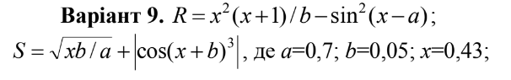

Завдання №2

Варіант завдання: 22

Деталі завдання: Розробити алгоритм, що розгалужується

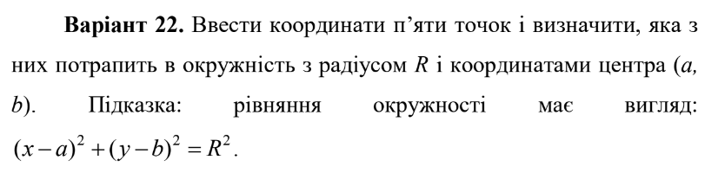

Завдання №3

* Варіант завдання: 17
* Деталі завдання: Написати програму згідно з варіантом

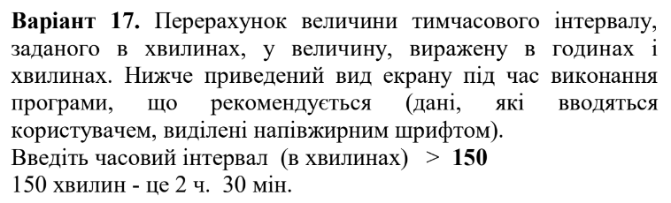

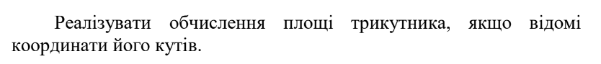

Завдання №4

* Варіант завдання: 4
* Деталі завдання: Написати програму згідно з варіантом



## **2. Блок-схеми до задач:**

Програма №1

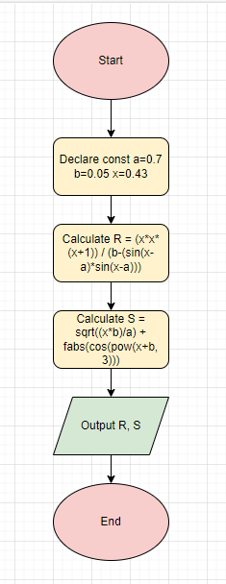

Рисунок 1: Блок-схема до програми №1

Програма №2

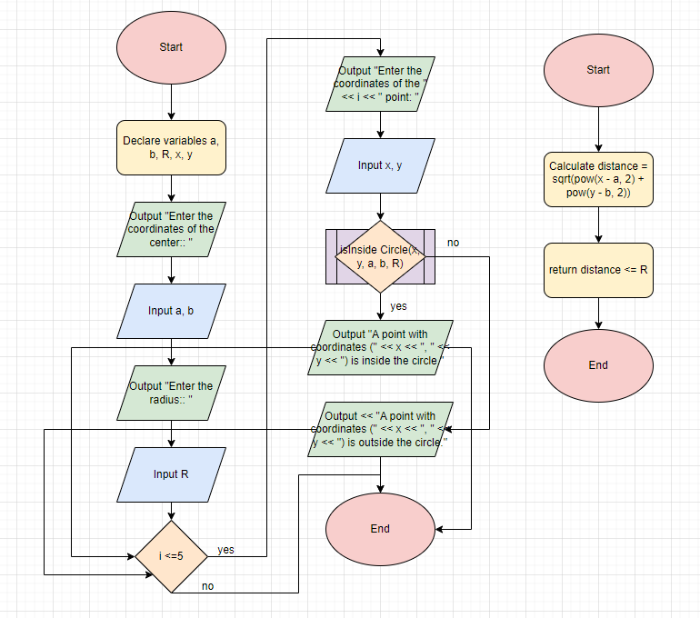

Рисунок 2: Блок-схема до програми №2

Програма №3 Програма №4

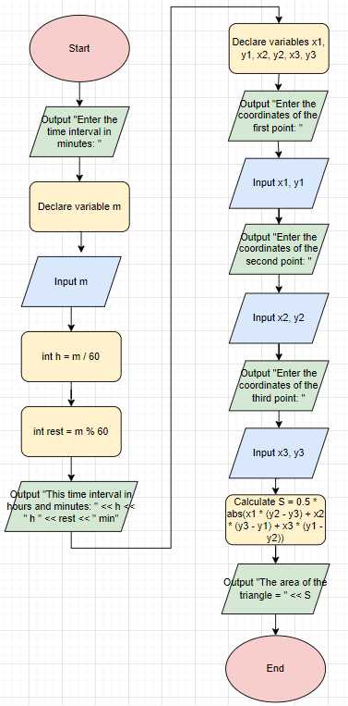 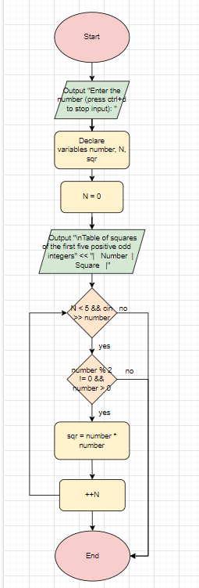

Рисунок 3: Блок-схема до програми №3 Рисунок 4: Блок-схема до програми №4

## **3. Код програм:**

Завдання №1

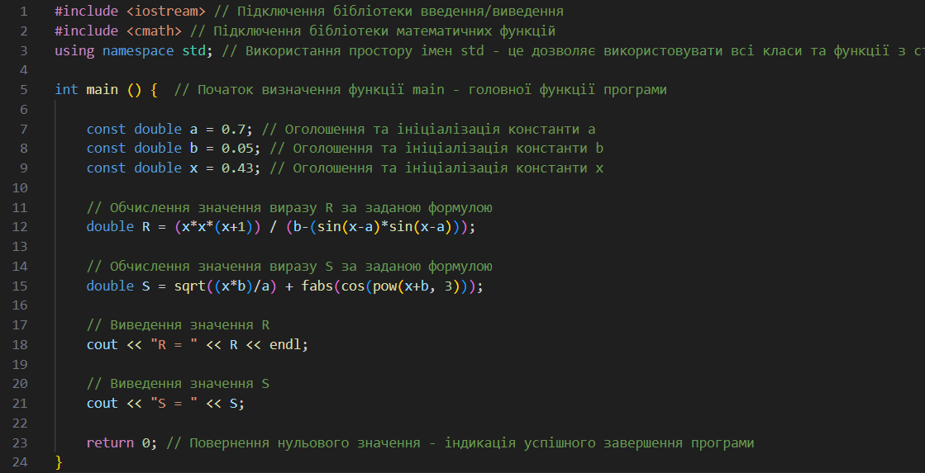

Рисунок 5: Код до програми №1

Посилання на файл програми у пул-запиті GitHub <https://github.com/artificial-intelligence-department/ai_programming_playground/blob/09f292d7042adced4aad3451e9e65551946d56e7/ai_12/mariia_brychko/Epic_7/vns_practice_work_1_task_9_maria_brychko.cpp>

Завдання №2

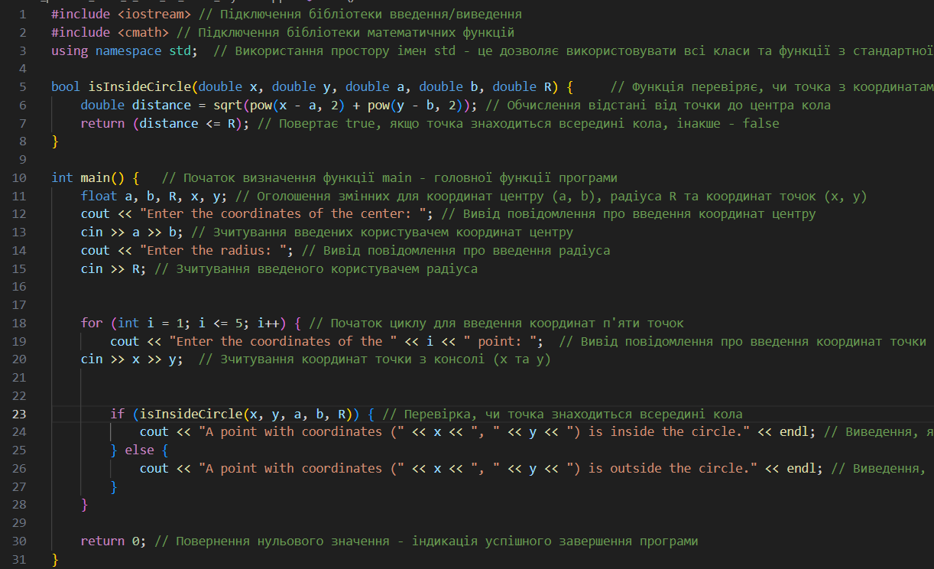

Рисунок 6: Код до програми №2

Посилання на файл програми у пул-запиті GitHub <https://github.com/artificial-intelligence-department/ai_programming_playground/blob/09f292d7042adced4aad3451e9e65551946d56e7/ai_12/mariia_brychko/Epic_7/vns_practice_work_2_task_22_maria_brychko.cpp>

Завдання №3

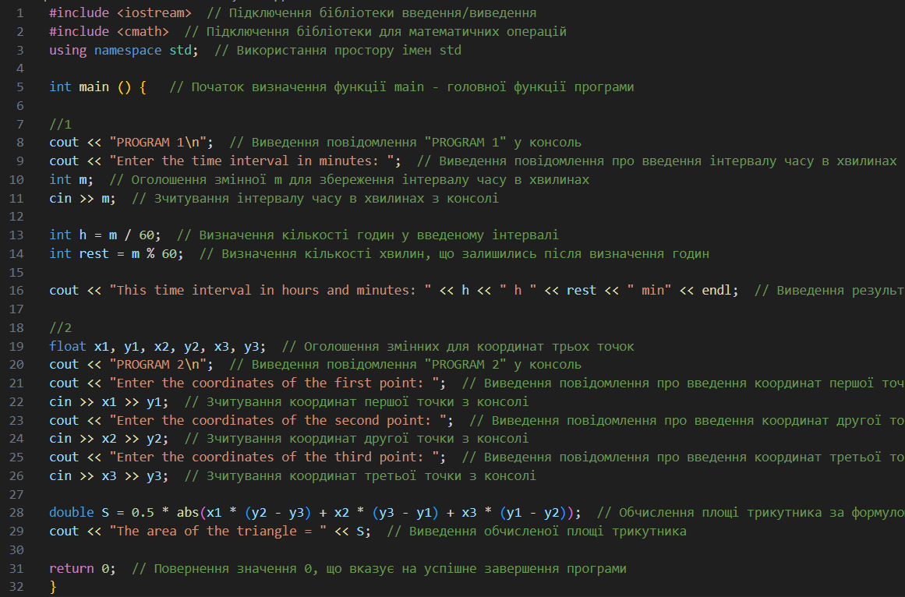

Рисунок 7: Код до програми №3

Посилання на файл програми у пул-запиті GitHub <https://github.com/artificial-intelligence-department/ai_programming_playground/blob/09f292d7042adced4aad3451e9e65551946d56e7/ai_12/mariia_brychko/Epic_7/vns_practice_work_3_task_17_maria_brychko.cpp>

Завдання №4

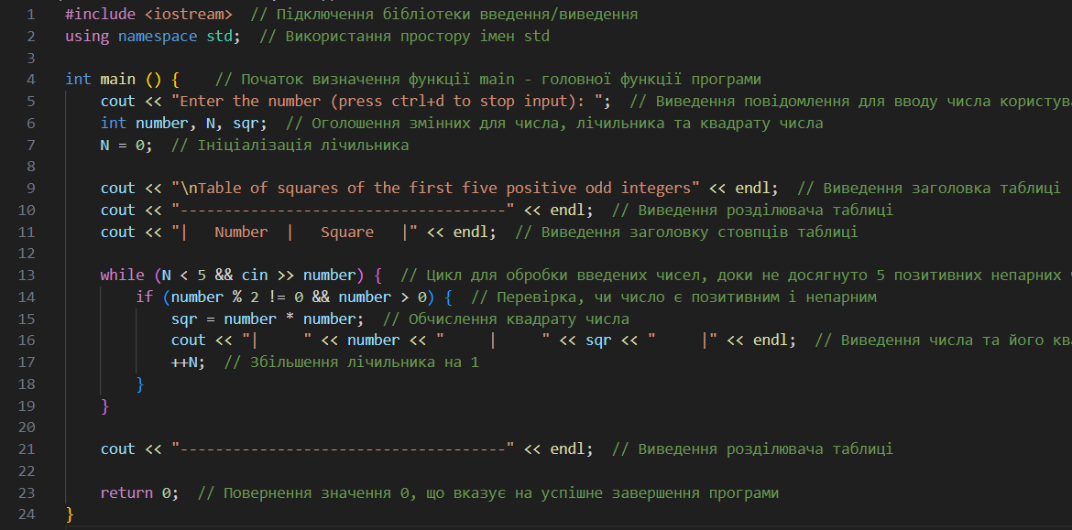

Рисунок 8: Код до програми №4

Посилання на файл програми у пул-запиті GitHub <https://github.com/artificial-intelligence-department/ai_programming_playground/blob/09f292d7042adced4aad3451e9e65551946d56e7/ai_12/mariia_brychko/Epic_7/vns_practice_work_4_task_4_maria_brychko.cpp>

## **4. Результати виконання завдань:**

Завдання №1



Рисунок 9: Результат програми №1

Завдання №2

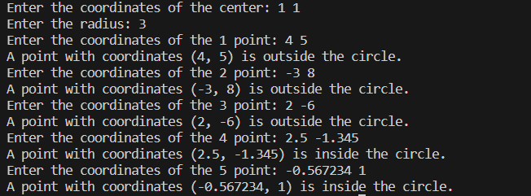

Рисунок 10: Результат програми №2

Завдання №3

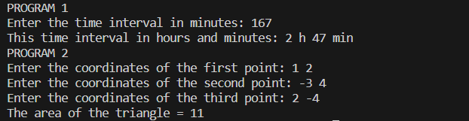

Рисунок 11: Результат програми №3

Завдання №4

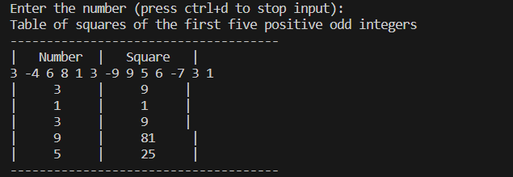

Рисунок 12: Результат програми №4

# **Висновки:**

Під час виконання лабораторної роботи з мови програмування C++ використовувалися основні концепції мови, такі як введення/виведення даних, цикли, умовні оператори, робота з функціями та бібліотеками. Під час розв'язання завдань були закріплені навички роботи зі змінними, обчислення виразів, створення та використання функцій, а також логічне мислення для розв'язання завдань з програмування.

Програма була розроблена у середовищі VS Code. Робота з мовою програмування C++ допомогла отримати більше розуміння основних концепцій програмування, а також розвинула навички аналізу задач та їх реалізації через програмний код.